Министерство науки и высшего образования Российской Федерации Федеральное государственное бюджетное образовательное учреждение высшего образования
ИРКУТСКИЙ НАЦИОНАЛЬНЫЙ ИССЛЕДОВАТЕЛЬСКИЙ ТЕХНИЧЕСКИЙ УНИВЕРСИТЕТ

Институт информационных технологий и анализа данных
наименование института

Отделение прикладной математики и информатики
наименование отделения

Отчет по дисциплине
«Вычислительная математика»
по теме:
«Методы обработки экспериментальных данных»

Выполнил студент группы | АСУб-24-1 |  |  |  | Добровольский Р.Д
 | Шифр группы |  | Подпись |  | И.О. Фамилия
Проверил преподаватель |  |  |  |  | И.А. Огнёв
 |  |  | Подпись |  | И.О. Фамилия

Иркутск 2025 г.

Задание
Вариант 8:

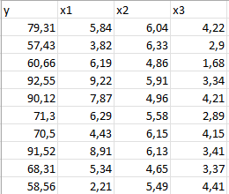

Условие задания:
- Выполнить обработку экспериментальных данных из файла «Данные для работы №7».
- Для каждого сочетания величины Y и величины X_{i} подобрать наилучшую регрессию.
- С помощью множественной регрессии выбрать наилучшую регрессию для имеющегося набора данных.
- Оценить регрессию по критерию Фишера и по критерию Стьюдента.

Метод наименьших квадратов
Если некоторая физическая величина зависит от другой величины, то эту зависимость можно исследовать, измеряя y при различных значениях x. В результате измерений получается ряд значений:
x₁, x₂, ..., x_{i}, , ... , x_{n};
y₁, y₂, ..., y_{i}, , ... , y_{n}.
По данным такого эксперимента можно построить график зависимости y = ƒ(x). Полученная кривая дает возможность судить о виде функции ƒ(x). Однако постоянные коэффициенты, которые входят в эту функцию, остаются неизвестными. Определить их позволяет метод наименьших квадратов. Метод наименьших квадратов – самый распространенный метод нахождения параметров функции по экспериментальным данным. Экспериментальные точки, как правило, не ложатся точно на кривую. Метод наименьших квадратов требует, чтобы сумма квадратов отклонений экспериментальных точек от кривой, т.е. [y_{i} – ƒ(x_{i})]² была наименьшей.
На практике этот метод наиболее часто (и наиболее просто) используется в случае линейной зависимости, т.е. когда

y = kx или y = a + bx.
В качестве приближающих функций в зависимости от характера точечного графика функции f часто используют следующие функции:
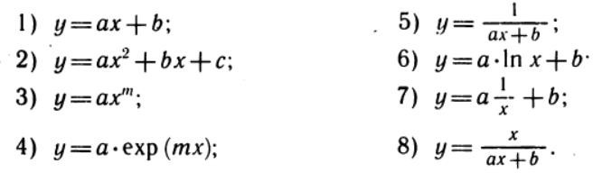

Здесь а, b, с, m — параметры. Когда вид приближающей функции установлен, задача сводится только к отысканию значений параметров.

Нахождение приближающей функции в виде других элементарных функций
Здесь будет рассматриваться нахождение приближающей функции с двумя параметрами F (x, a, b) в виде элементарных функций из списка, приведенного выше, может быть сведено к нахождению параметров линейной функции. А именно будет рассмотрено дробно-линейная функция, гипербола, дробно- рациональная функция

Дробно-линейная функция
Нужно искать приближающую функцию в виде:
𝟏

𝑭(𝒙, 𝒂, 𝒃) =

𝒂𝒙 + 𝒃

Равенство перепишем следующим образом:

𝟏
𝑭(𝒙, 𝒂, 𝒃) = 𝒂𝒙 + 𝒃
Из последнего равенства следует, что для нахождения значений параметров а и b по заданной таблице нужно составить новую таблицу, у которой значения аргумента оставить прежними, а значения функции заменить обратными числами, после чего для полученной таблицы найти приближенную функцию вида ax+b. Найденные значения параметров а и b подставить в формулу

Гипербола

𝑭(𝒙, 𝒂, 𝒃) =
𝟏

𝒂𝒙 + 𝒃

Если точечный график, построенный по заданным значениям, дает ветвь гиперболы, приближающую функцию можно искать в виде:
𝒂

𝑭(𝒙, 𝒂, 𝒃) =
+ 𝒃
𝒙

Для перехода к линейной функции нужно сделать подстановку u=1/x
Ф(𝒖, 𝒂, 𝒃) = 𝒂 ∗ 𝒖 + 𝒃
Практически перед нахождением приближающей функции вида 𝒂 ∗ 𝒖 + 𝒃 значения аргумента в исходной таблице следует заменить обратными числами и найти для новой таблицы приближающую функцию в виде линейной вида 𝒂 ∗ 𝒖 + 𝒃. Полученные значения параметров а и b подставить в формулу:
𝒂

𝑭(𝒙, 𝒂, 𝒃) =

Дробно-рациональная функция
+ 𝒃
𝒙

Пусть приближающая функция находится в виде:
𝒙

𝑭(𝒙, 𝒂, 𝒃) =

𝒂𝒙 + 𝒃

После преобразования будет выглядеть следующем образом:
𝟏 𝒃
𝑭(𝒙, 𝒂, 𝒃) = 𝒂 + 𝒙
Как можно заметить задача сводится к случаю, рассмотренному в предыдущем пункте. Действительно, если в исходной таблице заменить значения х и у их обратных величин по формулам z=1/x и u=1/y и искать для новой таблицы приближающую функцию вида u=bz+a то найденные значения а и b будут искомыми для формулы:
𝒙

𝑭(𝒙, 𝒂, 𝒃) =

𝒂𝒙 + 𝒃

t-критерий Стьюдента
В парной линейной регрессии оценивается значимость не только уравнения в целом, но и отдельных его параметров. С этой целью для каждого из параметров определяется его стандартная ошибка: m_{b} и m_{a}
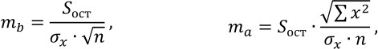

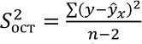
Где -остаточная дисперсия на одну степень свободы. Затем вычисляется фактически значения t-критерия:
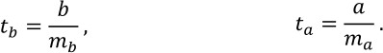

Их величина сравнивается с табличным значением t-критерия Стьюдента при определенном уровне значимости α и числе степеней свободы (n-2). Если фактическое значение t-критерия превышает табличное, то соответствующий параметр считается существенным.

F-критерий Фишера
Индекс детерминации используется для проверки существенности в целом уравнения регрессии по F-критерию Фишера:
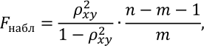
Где 𝑝² − индекс детерминации, 𝑛 −число детерминации,m-число параметров при переменной X.Наблюдаемое значения F-критерия сравнивается с табличным
𝐹табл = 𝐹𝛼;𝑘1;𝑘2 при уровне значимости α и числе степеней свободы 𝑘2 = 𝑛 − 𝑚 −
𝑥𝑦
1 (для остаточной суммы квадратов) и 𝑘₁ = 𝑚 (для факторной суммы квадратов).
Если 𝐹табл < 𝐹набл, то уравнение регрессии признается статистически значимым и надежным. Если 𝐹табл > 𝐹набл, то уравнение регрессии признается статистически незначимым.

Ход работы
В начале следует найти корреляционную матрицу, чтобы выяснить от какого параметра зависит результирующий признак y используя выбор данных и коррел.
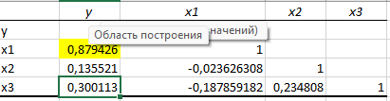
Рисунок 1 - Корреляционная матрица
Признак y сильно связан с параметром x1, поэтому с ним и нужно далее работать.
Проводиться регрессионный анализ для параметра x1 с помощью пакета “Анализ данных” в Excel.
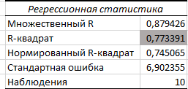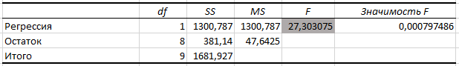

Описание регрессионного анализа для параметра x1:
- R-квадрат или же коэффициент детерминации равен 0,7733.
- наблюдаемый коэффициент Фишера во много превышает табличный (F_{табл}=5,317, F_{набл}=27,303). Что свидетельствует о том, что уравнение регрессии признается статистически значимым и надежным.
Если рассмотреть корреляцию остатков с двумя другими факторами, то получится следующие:
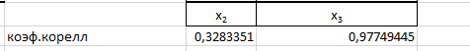
Фактор x1 не так сильно связано с остатками, а вот x2 следует рассмотреть во вхождение в значимые факторы.
Следовательно, далее проводиться регрессионный анализ для двух факторов: x1
и x3.
Описание регрессионного анализа для двух факторов x1 и x3:
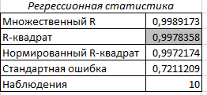
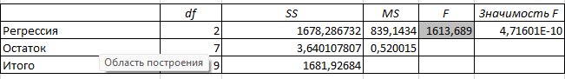
R-квадрат или же коэффициент детерминации равен 0,9978.
- Наблюдаемый коэффициент Фишера во много превышает табличный (F_{табл}=5,317, F_{набл}=1613,689). Что свидетельствует о том, что уравнение регрессии признается статистически значимым и надежным.

Из двух регрессионных анализов можно заметить следующие:
- коэффициент детерминации вырос приближённо на 0,2245, но при этом можно заметить, что коэффициент детерминации для двух факторов x2, x3 выше, чем для фактора x3.
- коэффициент Фишера также вырос приближённо на 1 586,386, причем разница довольно существенна.

Построение графиков различной регрессии для сочетания y и x1 с использование встроенной линии тренда в Excel:
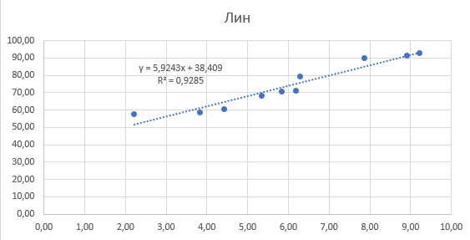
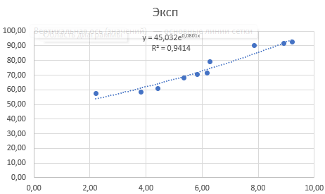

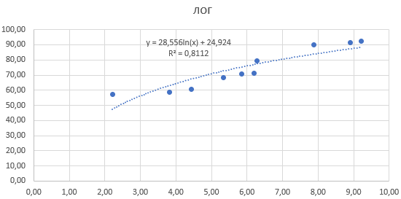
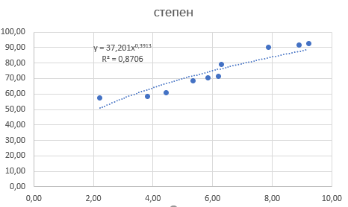
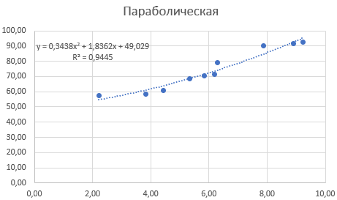
Построение графиков различной регрессии для сочетания y и x1 с использование нахождения приближающей функции в виде других элементарных
функций:
Дробно-линейная функция.
Для нахождения значений параметров а и b по заданной таблице (т.е. таблица, данная в условии задания) нужно составить новую таблицу, у которой значения аргумента оставить прежними, а значения функции заменить обратными числами, после чего для полученной таблицы найти приближенную функцию вида ax+b. Найденные значения параметров а и b подставить в формулу:
𝟏

𝑭(𝒙, 𝒂, 𝒃) =

𝒂𝒙 + 𝒃

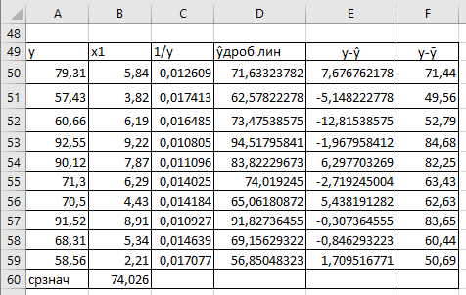
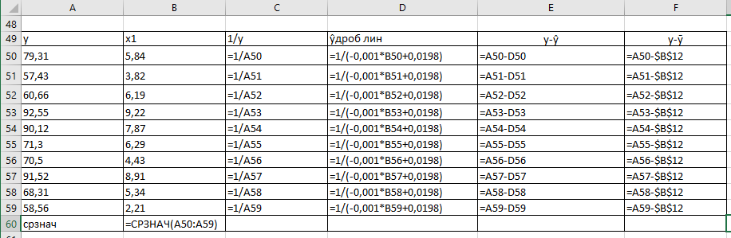
Рисунок 2 - Таблица для построения дробно-линейной регрессии

Далее строится график с заменной значений функции обратными числами.
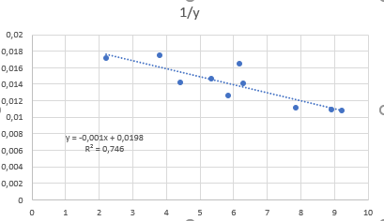
Рисунок 3 - График с заменной значений функции обратными числами
Благодаря построенному графику с заменной значений функции обратными числами, находятся значения параметров a и b:
a=-0,001
b=0,0198
Найденные значения параметров а и b нужно подставить в исходную формулу (в таблице это значения ŷдроб лин) и по ним построить дробно-линейную регрессию.
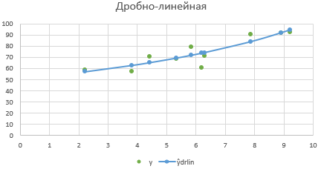
Рисунок 4 - График дробно-линейной регрессии
Далее проверим регрессию по критерию Фишера и t-критерию Стьюдента

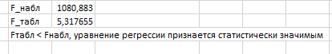
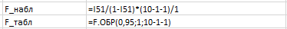

Рисунок 5 - Критерий Фишера

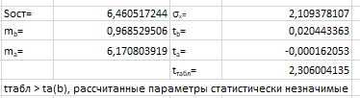
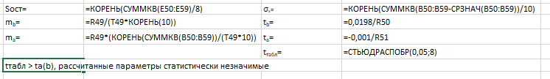
Рисунок 6 - t-критерий Стьюдента

Гипербола.
Для перехода к линейной функции нужно сделать подстановку u=1/x
Ф(𝒖, 𝒂, 𝒃) = 𝒂 ∗ 𝒖 + 𝒃
Практически перед нахождением приближающей функции вида 𝒂 ∗ 𝒖 + 𝒃 значения аргумента в исходной таблице следует заменить обратными числами и найти для новой таблицы приближающую функцию в виде линейной вида 𝒂 ∗ 𝒖 + 𝒃. Полученные значения параметров а и b подставить в формулу:
𝒂

𝑭(𝒙, 𝒂, 𝒃) =
+ 𝒃
𝒙

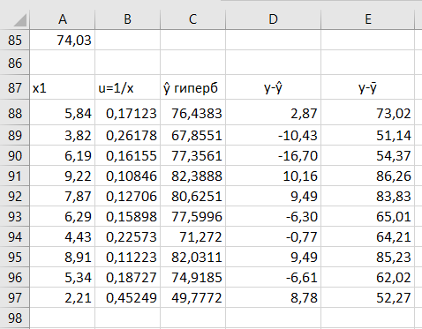
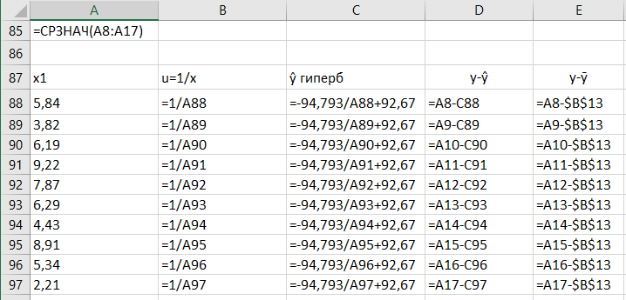

Рисунок 7 - Таблица для построения гиперболической регрессии
Далее строится график с заменной значений функции обратными числами.
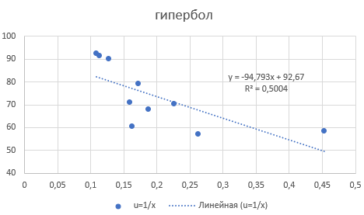
Рисунок 8 - График с заменной значений функции обратными числами
Благодаря построенному графику с заменной значений функции обратными числами, находятся значения параметров a и b:
a=-94,793 b=92,67
Найденные значения параметров а и b нужно подставить в исходную формулу (в таблице это значения ŷhyp) и по ним построить гиперболическую регрессию.

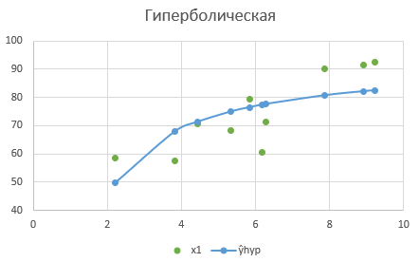

Рисунок 9 - График гиперболической регрессии
Далее следует проверка регрессии по критерию Фишера и t-критерию Стьюдента
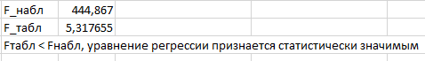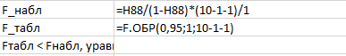

Рисунок 10 - Критерий Фишера
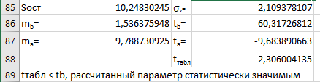
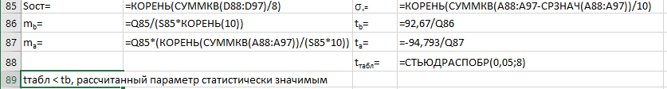
Рисунок 11 - t-критерий Стьюдента

Дробно-рациональная функция.
В исходной таблице следует заменить значения х и у их обратных величин по формулам z=1/x и u=1/y и искать для новой таблицы приближающую функцию вида u=bz+a , найденные значения а и b будут искомыми для формулы:
𝒙

𝑭(𝒙, 𝒂, 𝒃) =

𝒂𝒙 +

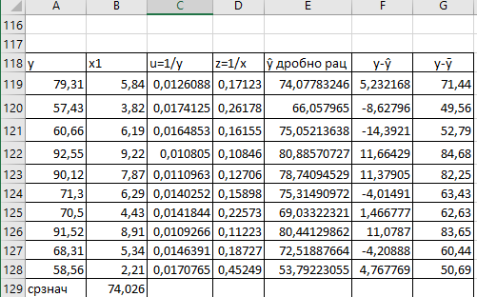
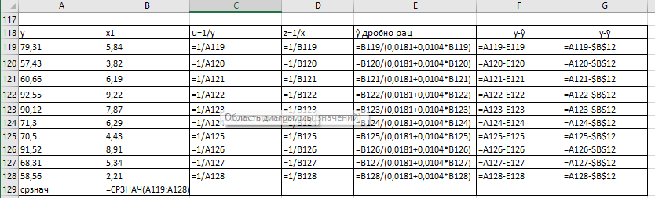

Рисунок 12 - Таблица для построения дробно-рациональной регрессии
Далее строится график с заменной значений функции обратными числами.
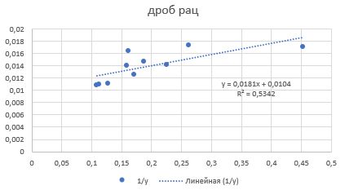
Рисунок 13 - График с заменной значений функции обратными числами

Благодаря построенному графику с заменной значений функции обратными числами, находятся значения параметров a и b:
a=0,0181 b=0,0104
Найденные значения параметров а и b нужно подставить в исходную формулу (в таблице это значения ŷ дроб рац) и по ним построить дробно-рациональную регрессию.
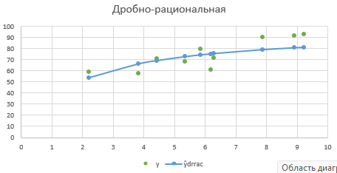
Рисунок 14 - График дробно-рациональной регрессии
Далее следует проверка регрессии по критерию Фишера и t-критерию Стьюдента
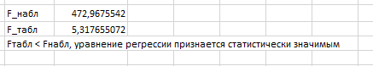
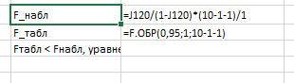
Рисунок 15 - Критерий Фишера

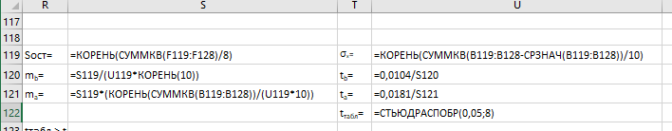
Рисунок 16 - t-критерий Стьюдента

Все графики регрессий для x2

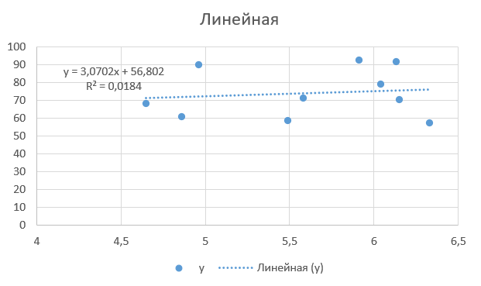

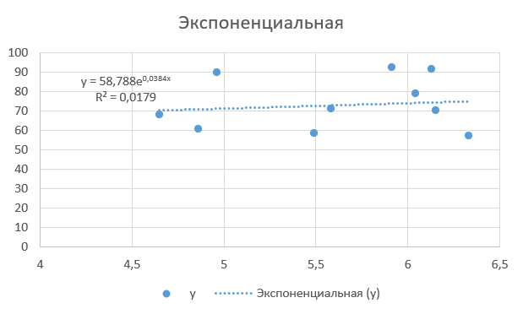

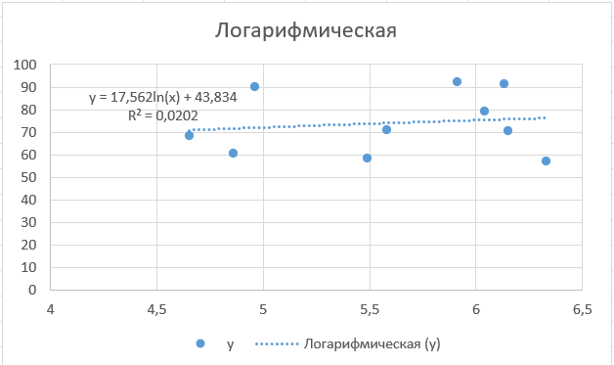

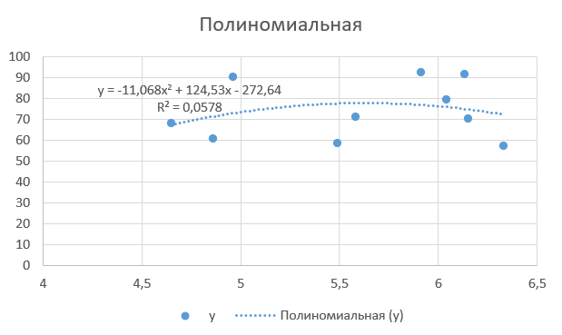

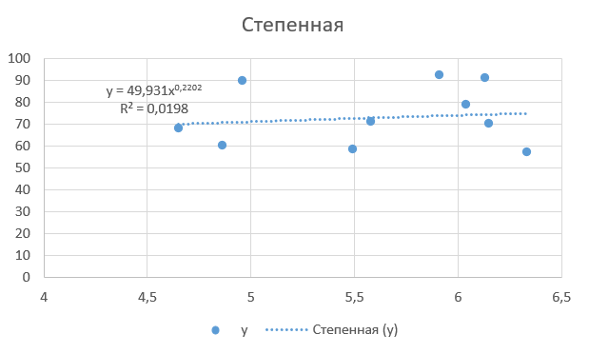

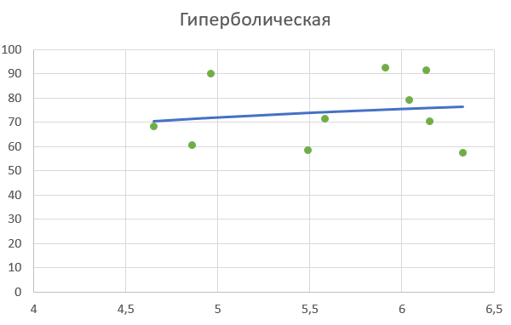

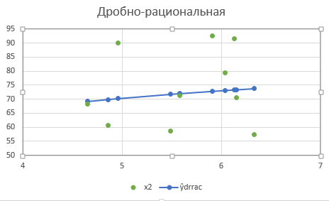
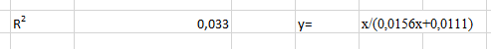

Все графики регрессий для x3
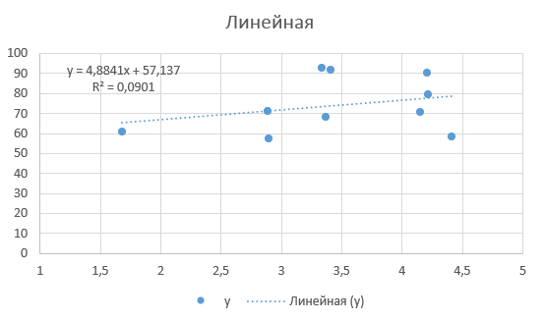
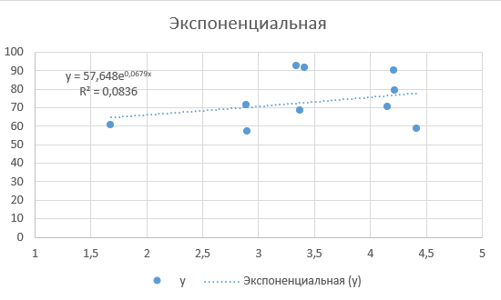
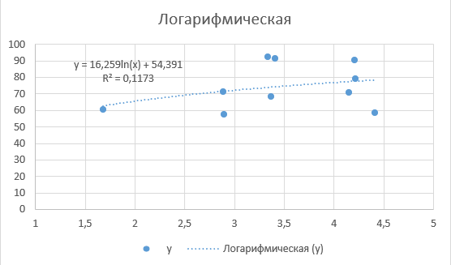
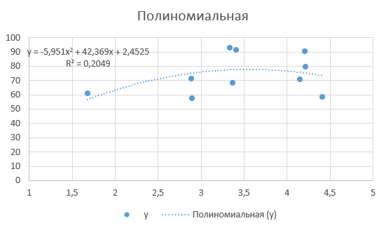
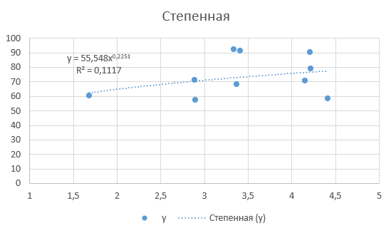
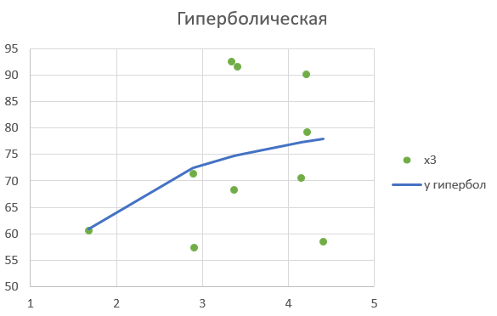
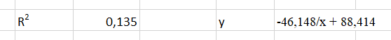

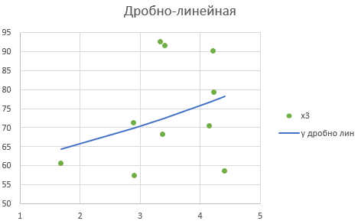
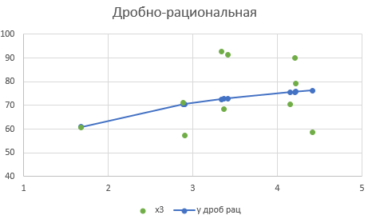
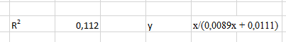

Сравнительная таблица для x1:

Вид функции | Уравнение регрессии | Средняя ошибка S_{ост} % | Индекс корреляции p_{xy} | F-критерий F_{набл}
Линейная | ŷ = 38.41 + 5.92x₁ | 7,45 | 0,88 | 27.30
Параболическая | y = 0,3438x² + 1,8362x + 49,029 | 6,84 | 0,89 | 16,27
Степенная | y = 37,201x^{0,3913} | 9,61 | 0,81 | 32,02
Экспоненциальная | y = 45,032e^{0,0801x} | 6,10 | 0,90 | 15,80
Логарифмическая | y = 28,556ln(x) + 24,924 | 8,97 | 0,71 | 25,05
Дробно-линейная | ŷ = 71.63 - 0.00016 / (1/x₁) | 11,57 | 0,996 | 16,88
Гиперболическая | ŷ = 9.79 + 1.54 / x₁ | 6,49 | 0,991 | 6,95
Дробно-рациональная | ŷ = 9.28 + 0.007 / (1/x₁) | 10,47 | 0,991 | 7,39

Поскольку наблюдаемое значение критерия Фишера для всех моделей превышает табличное (Fтабл = 5,32 при α = 0,05), все найденные регрессии можно признать статистически значимыми. Из представленных моделей наименьшую среднюю ошибку аппроксимации имеет полиномиальная регрессия (6,1%), а наибольший индекс кореляции — дробно-линейная модель (0,996). Однако линейная модель демонстрирует достаточно низкую среднюю ошибку (7,45%) и высокий индекс кореляции (0,88), а также отличается простотой интерпретации. Таким образом, для практического использования и построения прогноза целесообразно выбрать модель линейной регрессии.

Вид функции | Уравнение регрессии | Средняя ошибка | Индекс детерминации | Критерий фишера
Линейная | y = 3,0702x + 56,802 | 15,33 | 0,136 | 0,15
Экспоненциальная | y = 58,788e^{0,0384x} | 14,85 | 0,13 | 0,145
Логарифмическая | y = 17,562ln(x) + 43,834 | 15,30 | 0,14 | 0,164
Полиномиальная | y = -11,068x² + 124,53x - 272,64 | 15,07 | 0,24 | 0,5
Степенная | y = 49,931x^{0,2202} | 14,80 | 0,14 | 0,16
Гиперболическая | y= -99,022/x+ 91,872 | 15,25 | 0,15 | 0,18
Дробно-линейная | y=1/(-0,0005x + 0,0166) | 14,68 | 0,03 | 0,03
Дробно-рациональная | y =x/(0,0181x+0,0104) | 14,35 | 0,33 | -0,05

Наблюдаемые значения критерия Фишера для всех моделей регрессии по фактору x2 значительно ниже табличного значения (Fтабл = 5,32 при α = 0,05). Это означает, что ни одна из представленных моделей не является статистически значимой, и их нельзя адекватно использовать для описания взаимосвязи.Все модели демонстрируют высокую среднюю ошибку аппроксимации (от 14,35% до 15,33%) и крайне низкие значения индекса детерминации, близкие к нулю или отрицательные. Наименьшую ошибку имеет дробно-рациональная модель (14,35%) Наибольший индекс детерминации у полиномиальной модели (0,0578), но и он практически неинформативен, объясняя лишь около 5,78% вариации зависимой переменной.Таким образом, фактор x2 не оказывает статистически значимого влияния на зависимую переменную в рамках проведённого анализа. Для построения прогноза или выявления закономерностей необходимо либо рассмотреть другие факторы, либо признать отсутствие существенной линейной или нелинейной связи с x2.

Таблица для x3
Вид функции | Уравнение регрессии | Средняя ошибка | Индекс кореляции | Критерий фишера
Линейная | y = 4,8841x + 57,137 | 13,95 | 0,3 | 0,80
Экспоненциальная | y = 57,648e^{0,0679x} | 13,81 | 0,28 | 0,72
Логарифмическая | y = 16,259ln(x) + 54,391 | 13,60 | 0,35 | 1,06
Полиномиальная | y = -5,951x² + 42,369x + 2,4525 | 14,23 | 0,46 | 2,06
Степенная | y = 55,548x^{0,2251} | 13,40 | 0,33 | 1,01
Гиперболическая | y=-46,148/x + 88,414 | 13,44 | 0,15 | 1,25
Дробно-линейная | y=1/ (-0,001x + 0,0172) | 13,82 | 0,03 | 0,6
Дробно-рациональная | y=x/ (0,0089x + 0,0111) | 13,06 | 0,33 | 1,01

Наблюдаемые значения критерия Фишера для всех моделей регрессии по фактору x3 не превышают табличное значение (Fтабл = 5,32 при α = 0,05). Наибольшее значение у полиномиальной модели (2,06), однако оно всё равно значительно ниже порога значимости. Это означает, что ни одна из оцененных моделей не является статистически значимой, и их нельзя считать адекватными для описания влияния фактора x3. Все модели демонстрируют высокую среднюю ошибку аппроксимации (от 13,06% до 14,23%). Наименьшую ошибку показывает дробно-рациональная регрессия (13,06%), а наибольший индекс детерминации — полиномиальная модель (0,2049). Однако даже эта модель объясняет лишь около 20,5% вариации зависимой переменной, что является очень низким показателем для построения прогнозов. Таким образом, статистически значимой связи между фактором x3 и зависимой переменной в рамках рассмотренных моделей не выявлено. Для анализа и прогнозирования необходимо либо рассматривать другие факторы, либо признать, что x3 не является определяющим фактором для изменения результативного признака в данном исследовании.

Вывод

В ходе выполнения лабораторной работы был проведён анализ экспериментальных данных с целью выявления взаимосвязи между результирующим признаком y и набором предикторов x1​,x2​,x3​. Первичный осмотр показал, что наиболее заметное влияние на y оказывает фактор x1​: при его увеличении наблюдается устойчивый рост значений y. Влияние же факторов x2​ и x3​ визуально и по парным коэффициентам корреляции оказалось значительно слабее, что на первый взгляд позволяло предположить их второстепенную роль.
Однако дальнейший анализ, основанный на исследовании остатков простой линейной модели y=a0​+a1​x1​, выявил важную деталь: остатки (разности между фактическими и предсказанными значениями) демонстрируют практически линейную зависимость от фактора x3​ — коэффициент корреляции между ними составил около 0,978. Такая высокая связь указывает на то, что переменная x3​ содержит существенную информацию, не учтённую в одномерной модели, и её необходимо включить в уравнение регрессии.
После построения двухфакторной модели с x1​ и x3​ были зафиксированы значительные улучшения её статистических характеристик. Коэффициент детерминации R2 вырос примерно на 0,2245, что означает увеличение объяснённой доли дисперсии y более чем на 22 %. Ещё более показательным стал рост критерия Фишера — его значение увеличилось приблизительно на 1 586,386, что свидетельствует о резком повышении общей значимости модели и подтверждает целесообразность включения x3​.
Таким образом, работа подчеркнула важность анализа остатков и многофакторного подхода: даже факторы с низкой парной корреляцией с результатом могут играть ключевую роль в совокупности с другими переменными, и их исключение на раннем этапе может привести к потере ценной информации и снижению качества модели.

